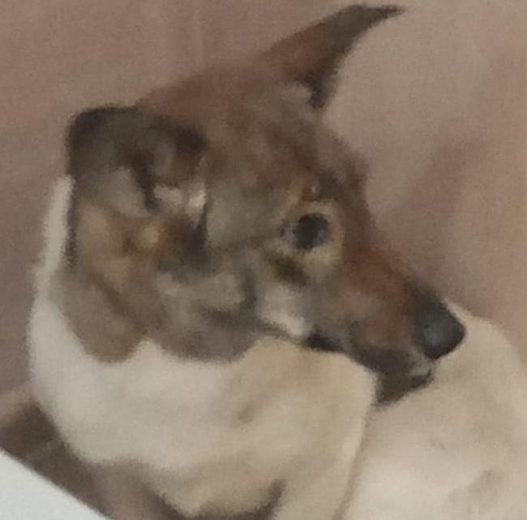

КАРТОЧКА УЧЕТА ЖИВОТНОГО БЕЗ ВЛАДЕЛЬЦА

Дата поступления в организацию по отлову животных без владельцев:
27.01.2022 г.
Вид: собака
Пол: сука
Порода: беспородная
Окрас: серо-белый
Шерсть: тусклая, мутного цвета
Уши: стоячие
Хвост: опущен вниз
Вес: 19,2 кг
Возраст(примерный): 2 года
Особые приметы: отсутствуют
Идентификационная метка, чип (способ и место нанесения): биркование

Регистрационный номер: 5419 1035
Место отлова (адрес): г. Куйбышев, ул. Гоголя

